程桥高级中学2009届高三第二次月考
生物试卷
…………………………………………………密……封……线……内……不……要……答……题…………………………………………………………………
学校______________ 班级______________ 姓名______________ 考试号
一．单项选择题（本题包括20小题，每小题2分，共40分。每小题只有一个选项最符合题意）
1．某三十九肽中共有丙氨酸(C₃H₇O₂N)4个，现去掉其中的丙氨酸得到4条长短不等的多肽（如图），下列有关该过程的叙述，错误的是

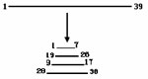
A．肽键数目减少8个 B．C原子减少12个
C．氨基和羧基分别增加3个 D．这4条多肽共有肽键31个
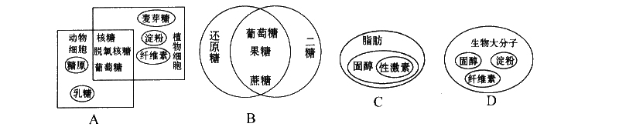
2.下列动植物糖类、脂质的分类与比较正确的是
3.右图表示变形虫摄食、获取营养物质等生理过程。以下对该图分析错误的是
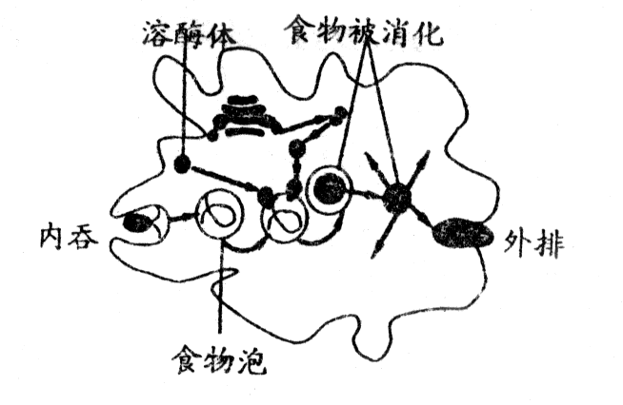
A．细胞膜具有流动性
B．溶酶体内含有消化酶
C．细胞内的生物膜在结构和功能上具有一定的
连续
D.溶酶体的形成与高尔基体无关
4.下面甲图表示洋葱根尖分生区连续分裂的细胞在各个时期细胞核内DNA含量的测定结果，乙图是一组目镜标有5×和16×字样、物镜标有10×和40×字样的镜头，丙图是在乙图中选用的一组能放大50倍的镜头组合所观察到的图像。欲将丙图视野中处于甲图d时期的细胞移至视野中央放大640倍观察，下列操作中错误的是
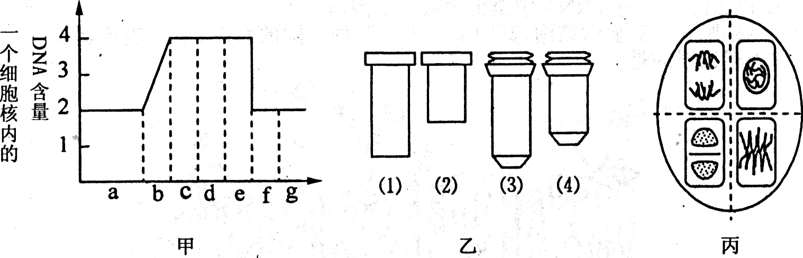

A.先将玻片向右下方移动，直至细胞位于视野正中央
B.将显微镜的光圈调小，反光镜调成平面镜
C.将目镜换成镜头（2），转动转换器将物镜换成镜头（3）
D物镜换成镜头（3）后，如果视野模糊，应调节细准焦螺旋
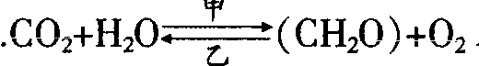
5. 表示生物界中存在的物质变化过程，下列叙述正确的是
A．甲过程只能发生在叶绿体中 B．乙过程只能发生在线粒体中
C．无光时，甲过程一定不能进行 D．有氧时，乙过程不一定能进行
6．下图表示光合作用与呼吸作用过程中物质变化的关系，下列说法错误的是
C₆H₁₂O₆

1 2 3 4 5
CO₂ ₂ [H] H₂O

1 2 3 4 5
H₂O ₂ [H] H₂O

1 2 3 4 5
[H]
1 2 3 4 5
丙酮酸
[H] H₂O

1 2 3 4 5
H₂O ₂ [H] H₂O

1 2 3 4 5
CO₂ ₂ [H] H₂O

1 2 3 4 5
[H] ] H₂O

1 2 3 4 5
O₂ ₂ [H] H₂O

1 2 3 4 5
H₂O ₂ [H] H₂O

1 2 3 4 5
O₂ ₂ [H] H₂O

1 2 3 4 5
1 ₂ [H] H₂O

1 2 3 4 5
2 ₂ [H] H₂O

1 2 3 4 5
3 ₂ [H] H₂O

1 2 3 4 5
4 ₂ [H] H₂O

1 2 3 4 5
5 ₂ [H] H₂O

1 2 3 4 5
[H] ] H₂O

1 2 3 4 5
A．1、3和4过程都能产生[H]
B．植物体所有细胞都能进行的过程是1、2、3、4和5
C．能提供给绿色植物各种生命活动所需能量最多的过程是5
D．2过程需多种酶参与，且需ATP供能
7．下图为“探究酵母菌细胞呼吸的方式”的实验装置图。对该图分析不合理的是
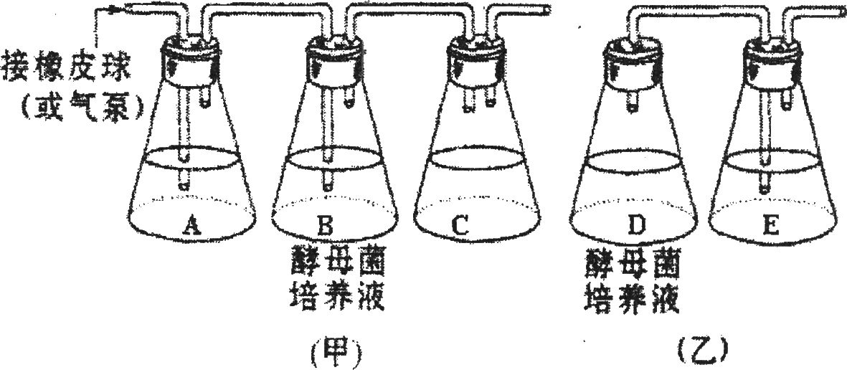

Ａ．该实验可以证明酵母菌是兼性厌氧菌。
Ｂ．甲、乙两装置应置于相同且适宜的温度下
Ｃ．在相同时间内，Ｃ、Ｅ瓶中浑浊程度相同
Ｄ．Ａ瓶中加入NaOH是为了吸收空气中的CO₂
8.下列关于细胞历程的叙述不正确的是
Ａ．正常的细胞会随着分裂次数的增加而衰老
Ｂ．细胞分化是有关基因发生改变造成的
Ｃ．低温引起的细胞冻伤和死亡属于细胞坏死
Ｄ．受遗传机制决定的细胞程序性死亡属于细胞调亡
9．下图为精原细胞增殖以及形成精子过程示意图。图中标明了染色体与染色体上的基因。设①③细胞都处于染色体的着丝点向两极移动的时期。
据图分析，下列叙述不正确的是
A．①中无同源染色体，染色体数目为4n，DNA数目为4a
B．②中有同源染色体，染色体数目为2n，DNA数目为4a
C．③中无同源染色体，染色体数目为2n，DNA数目为2a
D．②有姐妹染色单体，①③均无姐妹染色单体
10.下列能将T₂噬菌体的DNA标记上³²P的方法是
A．用含³²P标记的固体培养基培养 B．用含³²P标记的植物细胞培养
C．用含³²P标记的动物细胞培养 D．用含³²P标记的大肠杆菌培养
11.下列有关DNA复制的叙述,错误的是
A．DNA在复制过程中可能会发生差错,但这种差错不一定改变生物的性状
B．DNA的复制过程是先解旋后复制
C．DNA的复制通常发生在细胞分裂间期
D．DNA的复制过程需要DNA聚合酶,不需要DNA连接酶
12．江苏里下河农科所通过如右图育种过程培育成了高品质的糯小麦。相关叙述正确的是
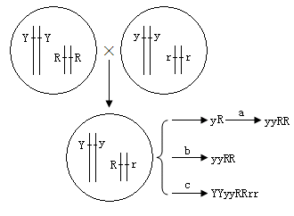
A．该育种过程中运用的遗传学原理是基因突变
B．a过程能提高突变率，从而明显缩短了育种年限
C．a、c过程都需要使用秋水仙素，都作用于萌发的种子
D．要获得yyRR，b过程需要进行不断的自交来提高纯合率
13.在西葫芦的皮色遗传中,已知黄皮基因(Y)对绿皮基因(y)显性,但在另一白色显性基因(W)存在时,则基因Y和y都不能表达。现有基因型WwYy的个体自交，有关子代基因型与表现型的叙述，正确的是
A．有9种基因型,其中基因型为ｗｗＹｙ、ＷｗＹｙ的个体表现为白色
B．有9种基因型,其中基因型为Ｗｗｙｙ、ｗｗｙｙ的个体表现为绿色
C．有３种表现型,性状分离比为12：3：1
D．有４种表现型,性状分离比为9：3：3：1
14．下列有关图示的生理过程（图中④代表核糖体，⑤代表多肽链）的叙述中，不正确的是
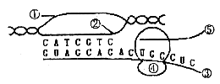
A. 图中所示的生理过程主要有转录和翻译
B. ①链中（A＋T）/（G＋C）的比值与②链中此项比值互为倒数
C. 一种细菌的③由480个核苷酸组成，它所编码的蛋白质的长度小于160个氨基酸
D. 遗传信息由③传递到⑤需要RNA作媒介
15．要将基因型为AaBB的生物，培育出以下基因型的生物：①AaBb；②AaBBC；③AAaaBBBB；④aB。则对应的育种方法依次是
A．诱变育种、转基因技术、细胞融合、花药离体培养
B．杂交育种、花药离体培养、转基因技术、多倍体育种
C．花药离体培养、诱变育种、多倍体育种、转基因技术
D．多倍体育种、花药离体培养、诱变育种、转基因技术
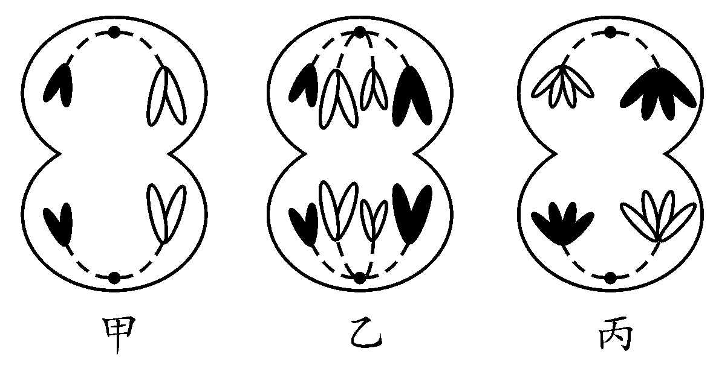
16． 下图为三个处于分裂期细胞的示意图，下列叙述正确的是
Ａ.甲可能是丙的子细胞
Ｂ.乙、丙细胞不可能来自同一个体
Ｃ.甲、乙、丙三个细胞均含有二个染色体组
Ｄ．甲、乙、丙三个细胞均含有同源染色体
17．用四倍体西瓜与二倍体西瓜杂交所得的子一代植株开花后，经过适当处理，则
A．能产生正常配子,结出种子形成果实 B．结出的果实为五倍体
C．不能产生正常配子,但可形成无籽西瓜 D．结出的果实为单倍体
18.根据现代生物进化理论,下列各项叙述中正确的是
A.基因突变和基因重组为生物进化提供了所有的原始材料
B.基因突变的方向和生物进化的方向一致
C.母虎和雄狮交配产下的“狮虎兽”不育可以说明物种间存在生殖隔离
D.生物进化的实质是种群内基因型频率的改变
19．在调查某小麦种群时发现T(抗锈病)对t(易感染)为显性，在自然情况下该小麦种群可以自由交配，据统计TT为20％，Tt为60％，tt为20％，该小麦种群突然大面积感染锈病，致使全部的易感染小麦在开花之前全部死亡。计算该小麦在感染锈病之前与感染锈病之后基因T的频率分别是多少?
A．50％和50％ B．50％和62．5％ C．62．5％和50％ D．50％和100％
20．人体内环境中可发生许多生化反应,下列反应可以在内环境中发生的是
A．葡萄糖合成糖原 B．抗原和抗体相结合
C．HIV的逆转录 D．精子的获能
二．多项选择题（本题包括5小题，每小题3分，共15分。每小题有不止一个选项符合题意。每题全选对者得3分，其他情况不得分）
21．在下列实验中，实验材料需要进行染色的是
A．观察蚕豆花药中发生的减数分裂 B．观察紫色洋葱表皮细胞的质壁分离与复原
C．观察大白鼠细胞中的线粒体 D．观察黑藻细胞中的叶绿体
22．自然条件下，下列生化反应不一定在细胞器中进行的是
A．丙酮酸的彻底氧化分解 B．胰脂肪酶的合成
C．硝化细菌进行有氧呼吸 D．二氧化碳的固定
23．基因突变的随机性表现在
A．生物个体发育的任何时期都可能发生基因突变
B．体细胞和生殖细胞都可能发生基因突变
C．细胞分裂间期和分裂期都可能发生基因突变
D．DNA复制、转录、翻译都可能发生基因突变
24．对图中Ⅰ、Ⅱ、Ⅲ、Ⅳ四幅图的描述正确的是
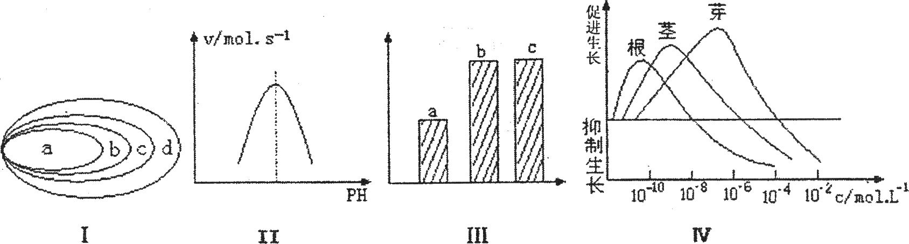
A．图Ⅰ中a、b、c、d可依次表示脱氧核糖、脱氧核苷酸、基因和DNA
B．图Ⅱ中可表示pH对酶催化活性的影响
C．图Ⅲ中a、b、c表示某一细胞在有丝分裂中期的染色体、染色单体和DNA的数目
D．图Ⅳ中表示某一株植物的不同器官对不同浓度的生长素的反应
25．一位科学家用高浓度的糖溶液饲喂一只动物，在接下来的3小时内，每隔半小时检查该动物血液中血糖的浓度。下表是这项试验的结果，下列叙述正确的是
食用糖后的时间(min) | O | 30 | 60 | 90 | 120 | 150 | 180
血糖浓度(mg／dL) | 75 | 125 | 110 | 90 | 75 | 75 | 75
A．该动物正常的血糖浓度是75mg／dL
B．120min时，血糖浓度降至75mg／dL，主要是胰岛素分泌增多，促进血糖利用和转化
C．180min时，血糖浓度仍维持在75mg／dL，主要是胰高血糖素分泌增多，促进肝糖元分解
D．60min时，胰岛素分泌会促进胰高血糖素分泌增加
三．非选择题（本题包括7小题，共65分）
26．（6分）某同学将实验材料用相关试剂进行顺序处理，制成临时装片，放在显微镜下观察。回答下列问题：
组别 | 材料 | 试剂 | 观察内容
A | 浸泡过的花生种子 | 清水、苏丹Ⅳ染液、50%酒精 | 细胞中着色的颗粒
B | 人的口腔上皮细胞 | 健那绿 | Ｘ
C | 紫色洋葱鳞片叶 | 清水、解离液、0.3g/mL蔗糖溶液 | 质壁分离
D | 洋葱根尖 | 解离液、清水 | 分生区细胞有丝分裂
（1）A组实验中50%酒精的作用是 ；B组实验中的X是 。
（2）在C组实验中，显微镜下看不到质壁分离现象，最可能的原因是 （2分） 。
（3）在D组实验中，无法辨别细胞所处的分裂时期，原因是 （2分） 。
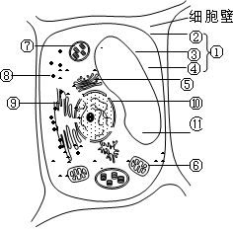
27．（12分）右图是小麦某细胞亚显微结构模式图，请据图回答：（[ ]中填数字， 上填名称）
（1）该细胞新陈代谢和遗传特性的控制中心是[ ] ,细胞中的能量转换器是
[ ] 、[ ] 。
（2）将该植物细胞置于一定浓度的外界溶液中，则可构成一个渗透系统，由[ ] 把这个渗透系统分成外界溶液与[ ] 两个区域。
（3）若该细胞是根尖分生区细胞，则该细胞能发生碱基互补配对的结构有
28．（7分）下图为植物和高等动物（如人体）新陈代谢的部分过程示意图。分析回答：
⑦
CO₂＋
H₂O＋能量
高等动物（人体）
血糖
物质B
①
③
④
物质C＋能量
·
D
E
物质A
O₂
⑥
·
⑤
②
绿色植物
土壤中的水 空气中的CO₂
F
G
H₂O
C₆H₁₂O₆
物质A

甲
·
·
·
·
·

·

乙
·
·

（1）图中的F物质是 ，G在甲中的 （场所）中被消耗。
（2）在晴朗的夏季中午，因蒸腾作用强烈而造成气孔关闭，短时间内乙细胞器中发C₃含量将 ，产生ATP的速率将 。
（3）人如果一次摄入大量糖类，血糖首先通过 （填序号）过程合成糖元。
（4）物质A是 ；在缺氧情况下，物质A可通过⑤过程形成物质C
（填名称）。
29．（9分）下图所示人体内苯丙氨酸与酪氨酸的代谢途径，图中的数字分别代表三种酶。
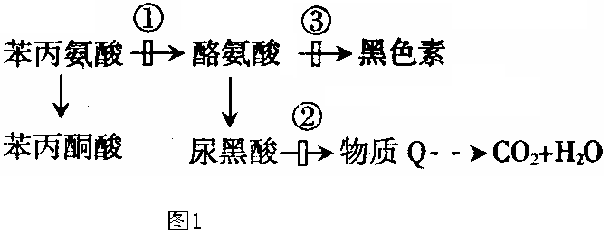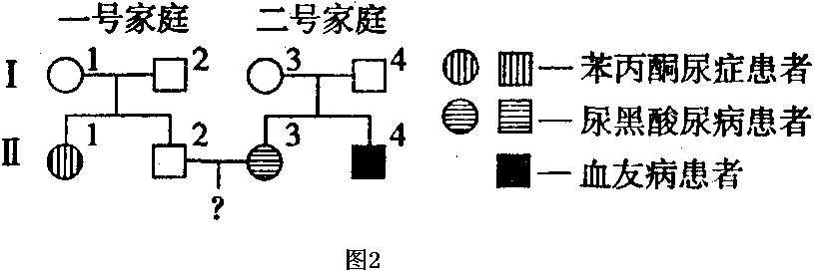
（1）图２所示Ⅱ₁因缺乏上图中的酶①而患有苯丙酮尿症，Ⅱ₃因缺乏上图中的酶②而患有尿黑酸尿症，Ⅱ₄不幸患血友病（伴性遗传）（上述三种性状的等位基因分别用B和b、A和a、H和h表示，且三对基因独立遗传）。一号和二号家庭均不携带对方家庭出现的遗传病基因。
①I₃个体涉及上述三种性状的基因型是 （2分） 。
②请以遗传图解的形式，解释一号家庭生育出患有苯丙酮尿症孩子的原因。（3分）
（2）假设酶①为一条多肽链，由n个氨基酸组成，则酶①基因的碱基数目至少为 ，合成酶①的过程中至少脱去 水分子
（3）Ⅱ₃已经怀有身孕，如果她生育一个女孩，健康的几率是 ；如果生育一个健康男孩的几率是 。
30．（12分）已知番茄的红果（Y）对黄果（y）为显性，二室（M）对多室（m）为显性，控制两对相对性状的基因分别位于两对同源染色体上。育种工作者利用不同的方法进行了如下四组实验。请据图回答问题。
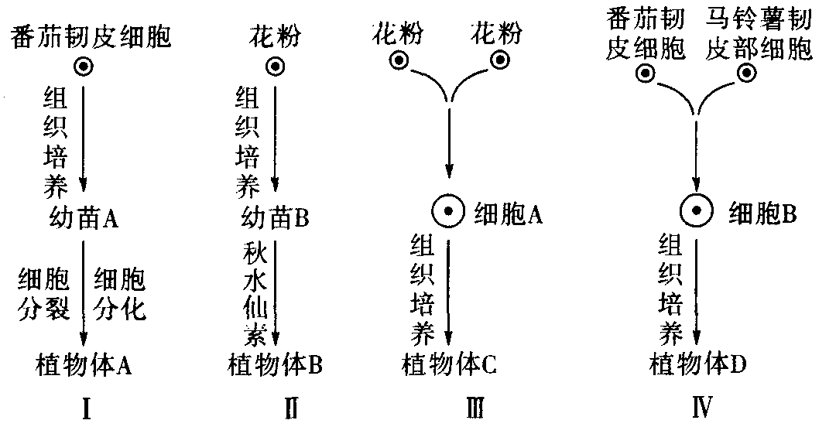

（1）图I过程培育植物体A主要应用了 的原理。在植株上，番茄的韧皮部细胞通常无法分裂、分化形成完整植株，原因是 。
（2）用红果多室(Yymm)番茄植株的花粉进行Ⅱ、Ⅲ有关实验，则Ⅱ过程中，从花粉形成幼苗B所进行的细胞分裂方式是 分裂。培育植物体B的方法(Ⅱ)称为 。植物体C的基因型有 。（2分）
（3）要将植物的器官、组织、细胞培养成完整植株，必需的条件是 （至少写两个2分） 。在图中Ⅳ过程中，通常植物体D能表现出两个亲本的遗传性状，根本原因是 。
（4）植物花粉离体培养形成的植株一定高度不育吗?为什么?
（2分）
31．（10分）如图是人体内糖代谢过程的示意图，请据图回答：
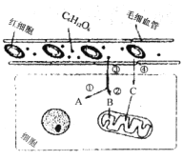
(1)图中B所示的物质是 ，C所示的物质是 。
(2)如果图示的细胞是肝细胞，则图中A所示的物质最可能是 。如果图示的细胞是肌细胞，则图中A所示的物质最可能是 。
(3)如果图示的细胞是神经细胞，那么，在显微镜下能观察到染色体吗? ，为什么 （2分）。
(4)图示中的④过程，会使细胞中ADP的含量上升吗? ，请叙述理由 （2分）。
32．(9分)右图表示细胞内遗传信息传递的某个阶段，其中①②③分别表示相应的结构或物质，Asn、Ser、Gly为三种氨基酸，分别是天冬酰胺(C₄H₈0₃N₂)、丝氨酸(C₃H₇O₃N)、甘氨酸(C₂H₅0₂N)，
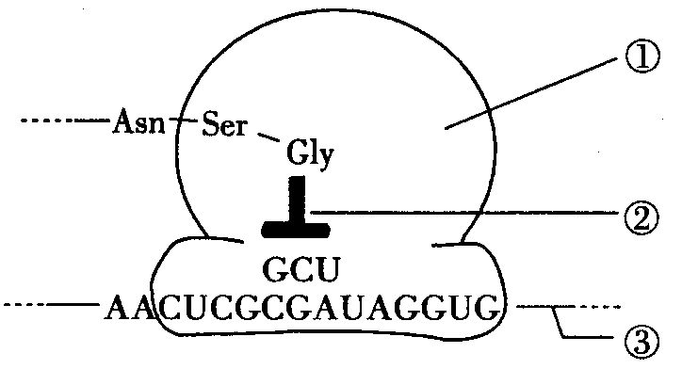
根据所学知识回答：

(1)图示遗传信息的传递过程在生物学上称为________ ______________。
(2)合成③物质的过程叫________ ________ ___。场所是_______ ________ ___
(3)若该多肽合成到图示甘氨酸后就终止合成，则导致合成结束的终止密码是_____ 。
(4)连接氨基酸之间的化学键叫做______ _____。
(5)决定天冬酰胺的密码子是________________，天冬酰胺R基上C、H、O三种元素的比值为_______________。

程桥高级中学2009届高三第二次月考
生物答卷纸
…………………………………………………密……封……线……内……不……要……答……题…………………………………………………………………
学校______________ 班级______________ 姓名______________ 考试号
一、单项选择题：本题包括20小题，每小题2分，共40分。每小题只有一个选项最符合题意。
题  号 | 1 | 2 | 3 | 4 | 5 | 6 | 7 | 8 | 9 | 10
答  案 | Ａ | Ａ | Ｄ | Ｂ | Ｄ | Ｂ | Ｃ | Ｂ | Ａ | Ｄ
题  号 | 11 | 12 | 13 | 14 | 15 | 16 | 17 | 18 | 19 | 20
答  案 | Ｂ | Ｄ | Ｃ | Ｂ | Ａ | Ａ | Ｃ | Ｃ | Ｂ | Ｂ
二、多项选择题：本题包括5小题，每小题3分，共15分。每小题有不止一个选项符合题意。每小题全选对者得3分，其他情况不给分。
题  号 | 21 | 22 | 23 | 24 | 25
答  案 | ＡＣ | ＡＤ | ＡＢ | ＡＢＣ | ＡＢＣ
三、非选择题（本题共7小题，共65分）
26．(6分)
(1)_洗去浮色，线粒体
(2)细胞死亡，原生质层被破坏，失去选择通透性（2分）
（3）没有进行染色体的染色（2分） 。
27．（12分）
（1）[ ⑩ ]细胞核，[ ⑥ ] 线粒体 [ ⑦ ]___叶绿体
（2）[ ① ] 原生质层，[ ] 细胞液。
11
（3）细胞核、线粒体、核糖体 。
28．（7分）
（1）氧气(或0₂)，基质。
（2） 下降 ， 减慢。
（3）①、③。
（4）____丙酮酸 ，__乳酸
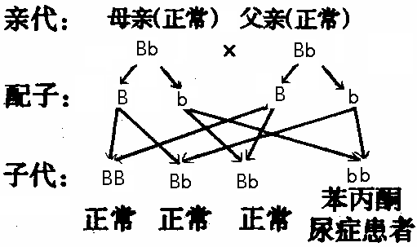
29．（9分）
（1）①BBAaX^{H}X^{h}（2分）
②（3分）

（注：①全部回答正确得3分。根据本题题意的要求，学生若只解释子代出现苯丙酮尿症患者的原因就算正确。②缺少配子环节的表述则整个图解不得分。③亲代基因型、表现型不完整或不正确扣1分．④子代基因型、表现型不完整或不正确扣1分。⑤世代、符号的表述缺失或有错误均扣1分。）
（2） 6n ， n-1 。
（3） 1 。____ 3/8
30．（12分）
（1）植物细胞全能性 在特定的时间和空间，基因选择性表达
（2）有丝 单倍体育种 YYmm或Yymm或yymm(2分)
（3）离体(的植物器官、组织或细胞)、一定的营养条件、植物激素的刺激、无菌条件、适宜温度和一定光照(答对两个以上可得2分) 具有两个亲本的遗传物质
（4）不一定。若亲本是四倍体，则离体花粉培育出的植株具同源染色体，可正常形成配子，是可育的。（其他合理答案也给2分）
31．（10分）
(1)丙酮酸 氧气(或0₂)
(2)肝糖元 肌糖元
(3)不能 因为神经细胞是高度分化的细胞，不具备细胞分裂能力，故不具备细胞周期。(2分)
(4)不会 0₂的跨膜运动是自由扩散的过程，不需要消耗ATP。(2分)
32．（9分）
（1）翻译
（2）转录 细胞核、线粒体、叶绿体（3分）
（3）UAG （4）肽键
（5）AAC 2：4：1

